Муниципальное общеобразовательное учреждение
Ш
К
О Г
Л А
Ь З
Н Е
А Т
Я А

апрель
29
пятница
2011 год

№ 13(37)
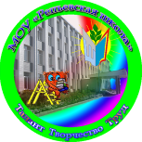
«Репьевская средняя общеобразовательная школа»
Ученикам, Учителям, Родителям
Мы вместе

Слёт детских организаций /наш репортаж/
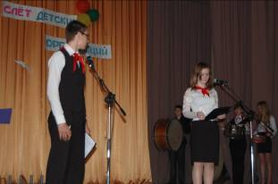
25 апреля 2011 года в Доме культуры состоялся районный слёт детских организаций. Слёт был приурочен ко Дню рождения районной детско-юношеской организации Алый парус». Ей исполнилось 15 лет.
Ведущие Иванов Артём и Никитина Татьяна (учащиеся Репьёвской школы) открыли слёт.
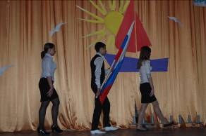
«Алый парус – символ любви к жизни, надежды и веры в чудеса. Алый парус – символ устремленности вперёд, верной дружбы, преданности своему делу».
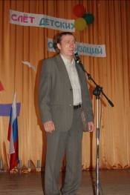
Открылся районный слёт выносом флага Российской Федерации и исполнением Гимна РФ.
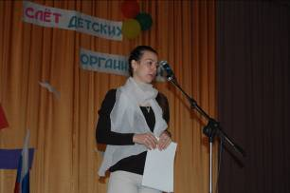
Гостями праздника были Костыря Александр Витальевич (он стоял у истоков создания РДЮО «Алый парус», в то время председатель комитета по делам молодёжи, ныне председатель территориальной избирательной комиссии), Попова Елена Александровна, ведущий специалист отдела по образованию. В своём выступлении Елена Александровна поздравила всех с праздником и наградила Почётными грамотами самых активных учащихся школ. Грамоту получила Лыскина Анастасия /11 «Б» класс/.
Сегодня в номере:
Слет детских организаций 1 – 3 стр.
Народные традиции 3 - 4 стр.
С победой! 5 стр.
Вспомнили Чернобыль 5 – 6 стр.
К 425-летию г. Воронежа 7 – 8 стр.

Выступления гостей
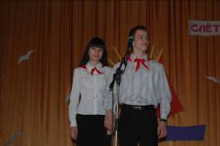
Далее ведущие предложили провести перекличку детских организаций района. Представители от каждой школы вставали и дружно говорили название своей организации и девиз. На слёте детских организаций присутствовали представители Бутырской, Истобинской, Колбинской, Краснолипьевской, Новосолдатской, Платавской, Репьёвской, Россошанской средних общеобразовательных и Усть-Муравлянской школ.
План работы слёта был следующий:
- Представление кандидатов в Совет районной РДЮО «Алый парус».
- Процедура голосования.
- Подсчёт голосов.
- Подведение итогов.
- Первое заседание Совета РДЮО «Алый парус».
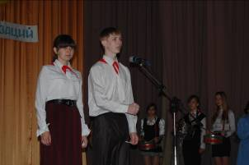
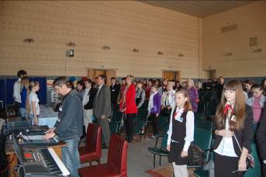
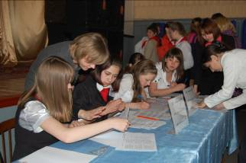
Проводить выборы районного Совета предоставили избирательной комиссии, сформированной из представителей детских организаций. От нашей школы в избирательную комиссию вошла Чепелева Ксения, ученица 9 «Б» класса. Её же выбрали секретарём избирательной комиссии. А помогали представителям от школ работники
На снимках фрагменты праздника
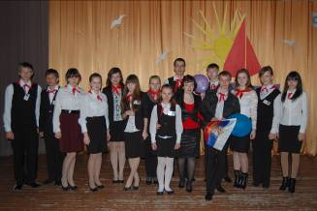
аппарата территориально-избирательной комиссии Серенко Татьяна Константиновна и Алекса Елена Александровна.
От МОУ «Репьёвская школа» кандидатами были выдвинуты Кобелева Елизавета Олеговна (8«Б»), Золотарёв Никита Павлович (9«В»), Степанова Светлана Николаевна (9«В»), Звенкова Дарья Александровна (7«Г»). Каждый из кандидатов в РДЮО «Алый парус» делал газету, где представлял себя в фотографиях, как лидера, активного участника, победителя, автора. На сцене каждый представил себя в творческой форме на 1-2 минуты.
После представления кандидатов прошло голосование. Всё было серьёзно: регистрация, тайное голосование в кабинках.
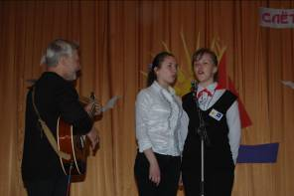
Пока подсчитывали голоса, учащиеся Репьёвсой школы и Дома школьников подготовили праздничный концерт. В концертной программе принимал активное участие и Токмачёв Дмитрий, работник районного Дома культуры.
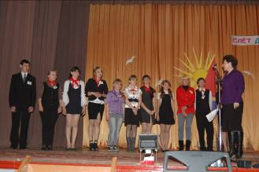
По итогам голосования 11 человек выбрали в Совет РДЮО «Алый парус». От нашей школы в его состав вошли: Золотарёв Никита (27 голосов), Степанова Светлана (32 голоса), Кобелева Елизавета (35 голосов).
Новый состав Совета РДЮО
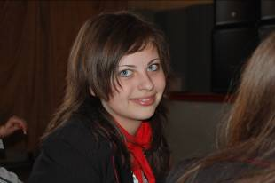
После выступления Черниковой Елены Николаевны, инспектора отдела по образованию, прошло первое заседание Совета РДЮО «Алый парус».
Вскоре было оглашено, что председателем районной детско-юношеской организации «Алый парус» избрана Кобелева Елизавета.
Кобелева Е.
Под марш барабанщиков флаг Российской Федерации вынесли из зала.
Районный слёт РДЮО «Алый парус» завершили песней «Алые паруса».
Дручинина Т. С.

Народные традиции
На Руси обрядов много.
А сегодня Праздник Бога:
Пасха – Бога Воскресение,
Его второй день рождения.
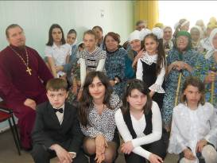
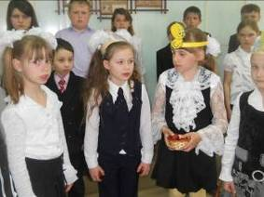
Этот величайший праздник стоит особняком в ряду православных праздников. У него есть очень точное народное название – «праздников Праздник». Нет человека на земле, который бы не слышал о смерти и Воскресении Иисуса Христа. В светлый праздник Пасхи Церковь призывает верующих «очистить чувства и увидеть Христа, сияющего непреступным светом воскресения, и, воспевая победную песнь, услышать ясно от Него: «Радуйтесь!»
На светлой седмице, 26 апреля 2011 г., радостью о Воскресшем Христе традиционно поделились дети с жителями Дома-интерната для инвалидов и престарелых с. Краснолипье Репьевского района. Дети театрализовано поведали об истории праздника, пели пасхальные песенки, поздравили проживающих с этим Великим Праздником и пожелали, чтобы Христова победа над смертью отозвалась в их душах благодарностью к Богу, любовью к ближним, преодолением своих недугов. Дети подарили бабушкам и дедушкам пасхальные яйца и тепло детской чистой души.
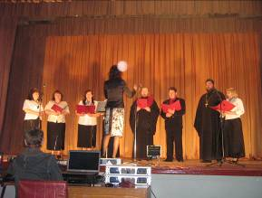
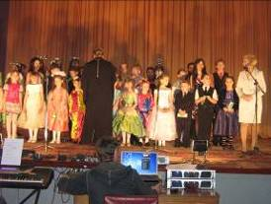
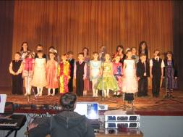
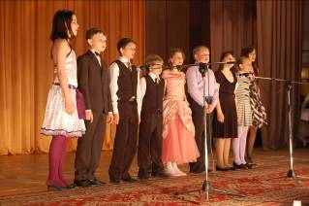
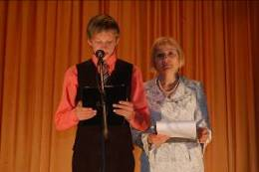
А 27 апреля 2011 г. прошел Пасхальный концерт в Доме культуры с. Репьевка. На концерте выступили воспитанники кружка Основы Православной культуры, под руководством Золотаревой Е. В.
Была показана литературно-музыкальная композиция «Христос Воскресе!»
Затем с пасхальными песнопениями выступил хор Петропавловского храма с. Репьевка, регент Ступникова Н. А.
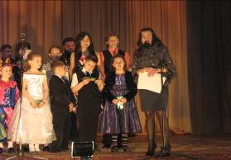
В конце концерта благочинный Репьевского церковного округа протоиерей Алексей Чибисов поздравил всех присутствующих в зале с Воскресением Христовым и маленьким артистам вручил сладкие подарки.

Старший специалист отдела образования Попова Е.А. поблагодарила всех за такое чудесное выступление и вручила Благодарственные письма руководителя отдела по образованию Золотаревой Е.В. за духовное развитие учащихся, и ученикам, посещающим кружок ОПК, за активное участие в Пасхальном концерте.

С победой!
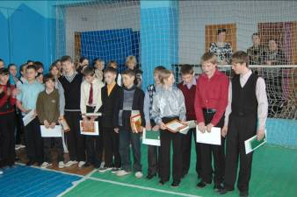
В январе команда репьёвских мальчишек 1998 -1999 годов рождения заняла второе место на соревнованиях по волейболу среди воспитанников детско-юношеских спортивных школ области.
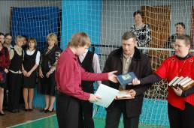
Тогда, на первом этапе игр, наши ребята уступили только команде из Каменки, выступавшей в родных стенах. Второй этап тех же соревнований проходил в течение двух дней - 31 марта и 1 апреля - в городе Бобров. Старые соперники встретились друг с другом ещё раз, чтобы вновь выявить сильнейших и определить лучшую команду по итогам двух этапов. На этот раз юным репьёвским спортсменам, подготовкой которых занимался тренер Иван Сергеевич Скворцов, покорилась вершина - они заняли первое место. А в итоге, благодаря январскому серебру и нынешнему золоту, мальчишки стали чемпионами среди воспитанников спортивных школ области. Недавно А. Арцыбашев – инспектор отдела по образованию Репьевского муниципального района в торжественной обстановке вручил ребятам заслуженные награды. С победой!

Вспомнили Чернобыль
26 апреля весь мир вспоминал о Чернобыле. 25 лет минуло со дня крупнейшей техногенной катастрофы XX века.
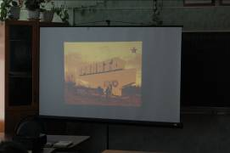
В МОУ «Репьевская школа» 26 апреля 2011 г. прошли классные часы, беседы, показ фильмов, презентаций, посвященные этому событию.
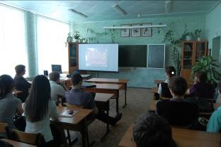
Также прошла линейка памяти тех, кто 25 лет тому назад, не жалея своей жизни, принял участие в ликвидации последствий катастрофы на электростанции. Вспомнили пожарных, которые приняли на себя всю мощь излучения при тушении пожара. Названы были имена 11 репьевцев, которые принимали участие в работах по ликвидации последствий этой катастрофы.
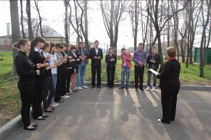
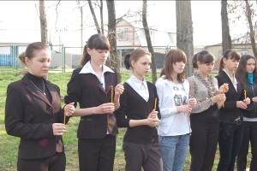
Учащиеся зажгли поминальные свечи. Минутой молчания почли память тех, кто отдал свою жизнь в самой страшной катастрофе XX века.
Это не должно повториться…
Наши корреспонденты в этот день побывали во многих классах. Но наше внимание привлек 6«Б» класс. Рассказ ребят мы публикуем.
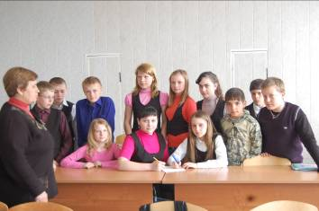
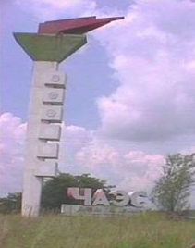
26 апреля 1986 г. произошла величайшая техногенная катастрофа XX века. Авария нанесла огромный ущерб здоровью и благополучию людей. Тысячи семей лишились жилья, утратили источник существования, изменить привычный образ жизни. Катастрофа в Чернобыле затронула и значительную часть нашего района. В ликвидации последствий аварии принимали участие разных профессий, патриоты нашего Отечества. И в этот день мы вспоминаем мужество и самопожертвование ликвидаторов. Мы будем всегда помнить стойкость тех, кто ценой своего здоровья, ликвидировал аварию и выполнял сложные работы, спасая жизнь на Земле. Хотим выразить благодарность за их нелегкий труд.
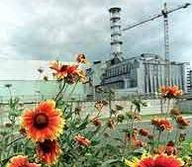
За месяц до 25-летия катастрофы на Чернобыльской АЭС произошла катастрофа на японской АЭС «Фукусима-1». Эта авария приравнивается к Чернобыльской трагедии и ей присвоен седьмой (самый высокий) уровень ядерной опасности. Мы сочувствуем жителям Японии, которых постигла катастрофа. Наш класс откликнулся на призыв о помощи жертвам катастрофы в Японии. Наш класс сделал свой скромный вклад в фонд пострадавшим от трагедии на «Фукусиме-1». Будем очень рады, если поможем хотя бы одной японской семье.

К 425-летию г. Воронежа /начало в №34/

Памятники А. В. Кольцову
Замечательный русский поэт Алексей Васильевич Кольцов (1809–1842) родился и прожил всю свою короткую жизнь в Воронеже.
Памятник народному поэту установлен в небольшом скверике 27 октября 1868 г. Идея поставить памятник принадлежала родной сестре поэта А. В. Ароновой. Памятник А. В. Кольцову стал вторым в Воронеже, ранее был открыт – императору-флотостроителю Петру Великому (1860).
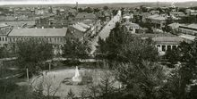
Кольцовский сквер в начале XX в.
Памятник поэту изваял скульптор Августино Трискорни из итальянского мрамора. Рисунок памятника выполнен городским архитектором Александром Антоновичем Кюи, он же руководил работами по установке фундамента и сборке постамента. На открытии мраморного бюста присутствовал посетивший тогда Воронеж консул Северо-Американских штатов Ю. Скайлер, который высоко ценил творчество Кольцова.
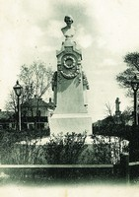
Памятник А. В. Кольцову
работы А. Трискорни.
1868 г.
Первоначально скульптура была повёрнута в сторону улицы Плехановской. В 1940 г. положение памятника изменилось в связи с расширением проезжей части, он был передвинут и развернут спиной к площади Ленина.
После установки памятника сквер стал называться Кольцовским. В 1871 г. завершилось сооружение металлической решётки-ограды по периметру сквера, а в начале июня 1876 г. заработал фонтан. Памятник пощадили две жестокие войны, промчавшиеся над Воронежем.
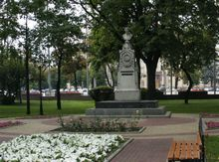
В 1942 г. немецко-фашистские оккупанты, захватившие правобережную часть города, устроили в сквере вокруг памятника военное кладбище. После освобождения Воронежа захоронения немецких солдат убрали, а Кольцовский сквер засадили новыми деревьями и растениями. В 1960 г. сквер был расширен, в 1977 г. фонтан заменили на цветомузыкальный.
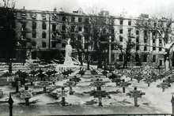
Кольцовский сквер
после освобождения Воронежа.
Январь 1943 г.
К 200-летнему юбилею А. В. Кольцова проведены работы по обновлению сквера, ставшего украшением центра города Воронежа.

22 октября 1976 г. в Воронеже на Театральной площади установлен ещё один памятник Алексею Кольцову – десятиметровая фигура поэта, высеченная из серого гранита. Автор памятника – народный художник РСФСР, член-корреспондент Академии художеств СССР П. И. Бондаренко. Архитектурную часть проекта выполнил воронежский архитектор И. А. Савичев. Памятник весом 85 тонн сначала находился в центре площади у кафедрального собора города – Покровской церкви. Но в 1997 г. городские власти Воронежа приняли решение о переносе памятника Кольцову к новому зданию Воронежского государственного академического театра драмы имени А. В. Кольцова.
Ещё один памятник поэту в Воронеже находится на территории Литературного некрополя.
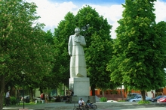
Памятник А. В. Кольцову
работы П. И. Бондаренко.
1976 г.

Мемориальные доски А. В. Кольцову
Алексей Васильевич Кольцов родился в воронежской слободе Гусиновке. Дом не сохранился. На его месте стоит небольшой частный дом (улица Большая Стрелецкая, 53а), на фасаде которого в октябре 1984 г. появилась мемориальная доска работы скульптора А. В. Мельниченко. Рядом с бронзовым барельефом поэта выбиты слова: «На этом месте стоял дом, в котором 3 (15) октября 1809 г. родился русский поэт Алексей Васильевич Кольцов».
Последние годы жизни А. Кольцова прошли в доме, построенном его отцом на главной улице Воронежа – Большой Дворянской.
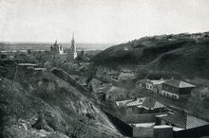
Гусиновка
Фотография М. Н. Селиверстова.
Начало XX в.
В конце XIX в. дом был продан, и на его месте тогда же построили каменный дом, сохранившийся до наших дней (проспект Революции, 46). Воронежский краевед П. А. Попов считает, что в этом сохранившемся строении остались некоторые фрагменты конструкции от кольцовского дома. Однако точное место расположения дома Кольцовых до недавнего времени не было известно, и когда в 1959 г. отмечали 150-летие поэта и решили установить мемориальную доску, её укрепили на стене соседнего дома. А когда обнаружились сведения, уточняющие место, где стоял родительский дом, в 1985 г. мемориальную доску перенесли на фасад дома № 46, где она висит в настоящее время.
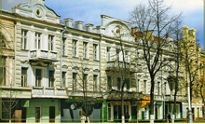
Дом Кольцовых.
Пр. Революции 46
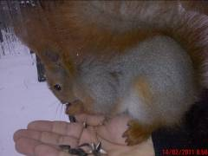
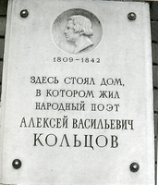
Доска выполнена скульптором Н. Н. Ерёменко. В верхней части беломраморной плиты в сферическом углублении вырезан профильный барельеф поэта, под ним даты жизни и смерти (1809–1842), а ещё ниже текст: «Здесь стоял дом, в котором жил народный поэт Алексей Васильевич Кольцов».
В июле 1837 г. Воронеж посетил знаменитый поэт В. А. Жуковский, находившийся в свите наследника русского престола, будущего императора Александра II, путешествовавшего по России. Алексей Кольцов встретился с ним в доме губернского предводителя дворянства Тулинова, а на следующий день гулял с ним по городу. Об этой встрече двух поэтов напоминает мемориальная доска на бывшем доме Тулинова (проспект Революции, 30), открытая во время празднования 160-летия со дня рождения Кольцова в октябре 1969 г. На доске из красного гранита, изготовленной по проекту И. Д. Рудыкина и Н. Н. Ерёменко, слова: «В этом доме в 1837 году А. В. Кольцов встречался с поэтом В. А. Жуковским».
В октябре 1969 г. в честь празднования 160-летия со дня рождения А. В. Кольцова на фасаде господского дома усадьбы Башкирцева «Дача» установлена небольшая мемориальная доска с текстом: «Здесь на бывшей даче И. С. Башкирцева в 1830–1841 гг. неоднократно бывал народный поэт А. В. Кольцов».

Это наша старая знакомая…

Я рада встрече…

Наш адрес: 396370 Воронежская обл.,с. Репьевка, ул. Спортивная, 11; тел. 8 (47374) 2-15-05, 2-15-06,
E-mail: repevkasch@mail.ru Соучредители: совет лидеров классов, администрация и родительский комитет школы. Тираж 20 экз. Электронный вариант газеты на сайте школы http://repevkasch.narod.ru

